Министерство науки и высшего образования Российской Федерации

Федеральное государственное бюджетное образовательное учреждение  
высшего образования   
«Алтайский государственный технический университет им. И. И. Ползунова»

Факультет информационных технологий

Кафедра прикладной математики

Отчет защищен с оценкой _____________

Преподаватель _____________(подпись)

«___» ____________ 2023 г.

Отчет

по лабораторной работе № 1

по дисциплине «ТЕОРИЯ АЛГОРИТМИЧЕСКИХ ЯЗЫКОВ И ТРАНСЛЯТОРОВ»

Студент гр. ПИ-02

Чередов Р.А.

Преподаватель, к.т.н., доцент,

Крючкова Е.Н.

Барнаул 2023

Вариант 3:



Решение:

G:

S -> A | B | C, где A = ac*ad+(a+ba)2n+1cbn, B = (ba*c*b)*, C = (ab)2kbk

A -> aXaZF, где X= c*, Z = d+, F = (a+ba)2n+1cbn

X -> Xc | e, где X= c*

Z -> Zd | d, где Z = d+

F -> VbaVbaFb | Vbac, где F = (a+ba)2n+1cbn = (a+ba a+ba)n a+ba cbn, V = a+

V -> Va | a, где V = a+

B -> JbKb | e, где B = (ba*c*b)* , J = a*, K = c*

J -> Ja | e, где J = a*

K -> Kc | e, где K = c*

C -> ab ab C b | e, где C = (ab)2kbk = (ab ab)k bk

Дерево 1

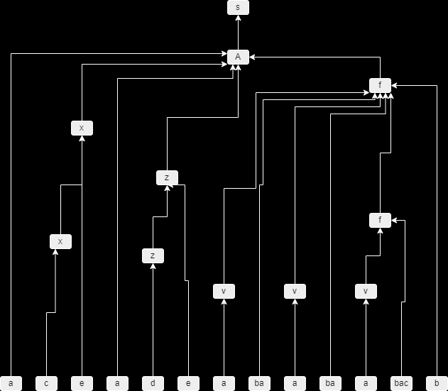

Дерево 2

